В рамках лабораторной работы необходимо было дополнить ранее построенную логическую модель базы данных для издательства механизмами контроля корректности данных. Основная задача состояла в том, чтобы определить необходимые ограничения целостности (CHECK, UNIQUE, FOREIGN KEY) и затем проверить их работу на практике, выполнив соответствующие SQL-команды (INSERT, UPDATE, DELETE).
В этой работе в структуру базы были добавлены ограничения целостности:
- CHECK — для контроля допустимых значений (тип заказчика, валидность дат заказа, положительный объём листов, корректный формат телефона и др.);
- UNIQUE — для устранения дублирования, например уникальность номера телефона заказчика;
- FOREIGN KEY — для обеспечения согласованности между таблицами (заказ → заказчик, заказ → издание, издание ↔ авторы).
После добавления ограничений были выполнены тестовые SQL-операции INSERT, UPDATE и DELETE, которые как успешно проходили проверки, так и намеренно нарушали правила, чтобы убедиться, что каждая из заданных целостных зависимостей корректно обрабатывается системой. Ошибки, возникающие при нарушении ограничений (например, нарушение уникальности, попытка вставить некорректный тип, отрицательное значение или ссылку на несуществующую запись), подтверждают корректную работу всех установленных правил.
В результате проделанной работы логическая модель издательства была дополнена механизмами контроля данных, обеспечивающими целостность, непротиворечивость и корректность информации внутри базы.

На исходной таблице:
-- Step 1: CREATE TABLE with basic structure (no constraints)
CREATE TABLE customers (
id serial PRIMARY KEY,
type text,
name text,
contact_name text,
address text,
phone text,
fax text
);
CREATE TABLE editions (
id serial PRIMARY KEY,
title text,
volume_sheets int,
print_run int
);
CREATE TABLE authors (
id serial PRIMARY KEY,
full_name text,
address text,
phone text,
info text
);
CREATE TABLE orders (
id serial PRIMARY KEY,
customer_id int,
product_type text,
edition_id int,
typography_name text,
typography_addr text,
typography_tel text,
date_received date,
date_completed date,
is_completed boolean
);
CREATE TABLE edition_authors (
id serial PRIMARY KEY,
edition_id int,
author_id int
);

Были созданы ограничения на проверку значений и уникальности значений:
-- Step 2: ADD CHECK and UNIQUE constraints (ALTER TABLE)
ALTER TABLE customers
ADD CONSTRAINT chk_customer_type CHECK (type IN ('person','organization')),
ADD CONSTRAINT uq_customer_phone UNIQUE(phone);
ALTER TABLE orders
ADD CONSTRAINT chk_dates CHECK (date_completed >= date_received),
ADD CONSTRAINT uq_order_comp UNIQUE(id, customer_id);
ALTER TABLE editions
ADD CONSTRAINT chk_vol CHECK (volume_sheets > 0),
ADD CONSTRAINT chk_run CHECK (print_run > 0);
ALTER TABLE authors
ADD CONSTRAINT uq_author UNIQUE(full_name, address),
ADD CONSTRAINT chk_author_phone CHECK (phone ~ '^[0-9+\-() ]+$');

И на foreign key:
-- Step 3: ADD FOREIGN KEY constraints
ALTER TABLE orders
ADD CONSTRAINT fk_orders_customer FOREIGN KEY(customer_id)
REFERENCES customers(id) ON DELETE CASCADE;
ALTER TABLE orders
ADD CONSTRAINT fk_orders_edition FOREIGN KEY(edition_id)
REFERENCES editions(id) ON DELETE SET NULL;
ALTER TABLE edition_authors
ADD CONSTRAINT fk_ed_author_edition FOREIGN KEY(edition_id)
REFERENCES editions(id) ON DELETE CASCADE;
ALTER TABLE edition_authors
ADD CONSTRAINT fk_ed_author_author FOREIGN KEY(author_id)
REFERENCES authors(id) ON DELETE CASCADE;

-- 1) FK: заказ → типография
ALTER TABLE orders
ADD CONSTRAINT fk_orders_typography FOREIGN KEY(typography_id)
REFERENCES typographies(id) ON DELETE SET NULL;

ALTER TABLE orders
ADD CONSTRAINT chk_orders_dates
CHECK (
date_completed IS NULL
OR date_completed >= date_received
);

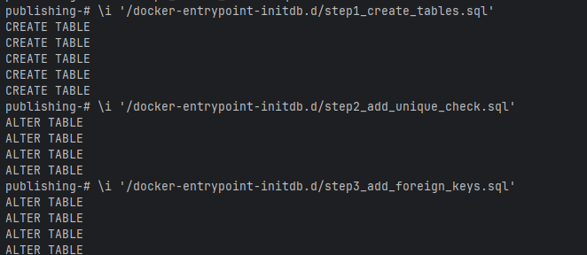
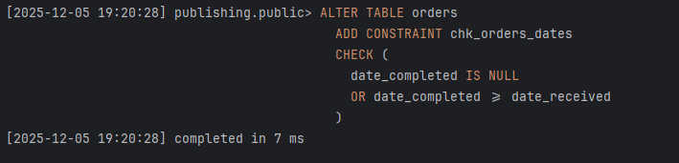

После чего были выполнены тесты на INSERT:
-- Step 4: INSERT tests
-- OK
INSERT INTO customers(type,name,phone) VALUES('person','Иванов Иван','+79995553322');
-- FAIL UNIQUE phone
INSERT INTO customers(type,name,phone) VALUES('person','Петров Петр','+79995553322');
-- FAIL CHECK type
INSERT INTO customers(type,name,phone) VALUES('invalid','Test','123');
-- OK edition
INSERT INTO editions(title,volume_sheets,print_run) VALUES('Учебник',10,500);
-- FAIL CHECK volume_sheets
INSERT INTO editions(title,volume_sheets,print_run) VALUES('Журнал',0,200);
-- OK author
INSERT INTO authors(full_name,address,phone) VALUES('Иванов И.И.','Адрес','12345');
-- FAIL CHECK phone
INSERT INTO authors(full_name,address,phone) VALUES('Test','Addr','bad_phone');
-- OK order
INSERT INTO orders(customer_id, edition_id, product_type, date_received, date_completed)
VALUES(1,1,'Книга','2025-01-01','2025-01-05');
-- FAIL CHECK date_completed < date_received
INSERT INTO orders(customer_id, edition_id, product_type, date_received, date_completed)
VALUES(1,1,'Книга','2025-01-05','2025-01-01');
-- неверный INSERT (нет такой типографии)
INSERT INTO orders (id, customer_id, edition_id, typography_id, product_type, date_received, is_completed)
VALUES (1, 1, 1, 9999, 'book', CURRENT_DATE, false); -- должна быть ошибка FK

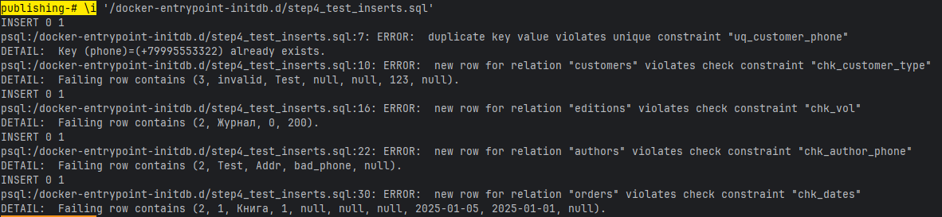

На UPDATE:
-- Step 5: UPDATE constraint tests
-- 1. OK: update customer type correctly
UPDATE customers SET type='organization' WHERE id=1;
-- 2. FAIL CHECK: invalid type
UPDATE customers SET type='invalid_type' WHERE id=1;
-- 3. FAIL UNIQUE: duplicate phone
INSERT INTO customers(type,name,phone) VALUES('person','Temp','+70000000000');
UPDATE customers SET phone='+70000000000' WHERE id=1;
-- 4. OK: update edition volume
UPDATE editions SET volume_sheets=20 WHERE id=1;
-- 5. FAIL CHECK: negative volume_sheets
UPDATE editions SET volume_sheets=-5 WHERE id=1;
-- 6. OK: update order completed date
UPDATE orders SET date_completed='2025-01-10' WHERE id=1;
-- 7. FAIL CHECK: completed earlier than received
UPDATE orders SET date_completed='2024-12-01' WHERE id=1;

-- некорректный UPDATE (дата выполнения раньше даты приёма)
UPDATE orders
SET date_completed = date_received - INTERVAL '1 day'
WHERE id = 3; -- должна выдать ошибку chk_orders_dates

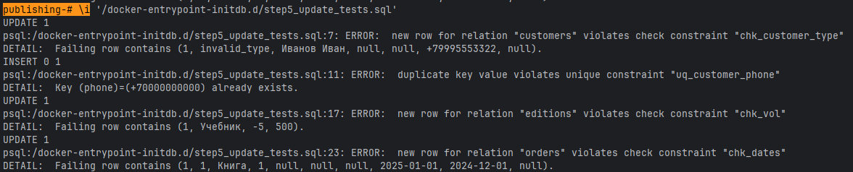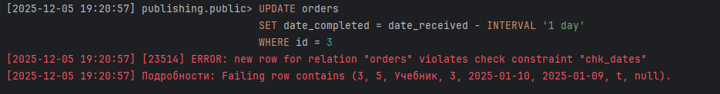

И на DELETE:
-- Step 6: DELETE constraint tests
-- Prepare linked data
INSERT INTO authors(full_name,address,phone) VALUES('Delete Test','Addr','111');
INSERT INTO editions(title,volume_sheets,print_run) VALUES('Del Edition',5,100);
INSERT INTO edition_authors(edition_id,author_id) VALUES(2,2);
-- 1. Test CASCADE: deleting edition removes edition_authors row
DELETE FROM editions WHERE id=2;
-- 2. Test CASCADE: deleting author removes edition_authors row
DELETE FROM authors WHERE id=2;
-- 3. Test DELETE on orders (customer cascade)
INSERT INTO customers(type,name,phone) VALUES('person','DelTest','222');
INSERT INTO editions(title,volume_sheets,print_run) VALUES('DelTestEd',10,200);
INSERT INTO orders(customer_id,edition_id,product_type,date_received,date_completed)
VALUES(3,3,'Book','2025-01-01','2025-01-02');
DELETE FROM customers WHERE id=3; -- should delete order

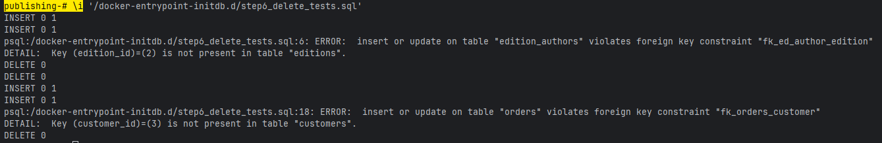

Статусы DELETE 0 / INSERT 0 1 / UPDATE 1 = штатная работа

